USO DE HERRAMINETA SoapUI

El siguiente archivo describe mediante texto y capturas de pantalla un proyecto de pruebas para algunas APIs tanto REST como Soap.
Para ello se instala la herramienta SoapUI desde el sitio https://www.soapui.org/downloads/soapui/.

Luego de instalar se abre la interfaz del programa, y ademas de la interfaz principal se abre una ventana denominada “endpoint explorer”, la cual es un atajo para crear nuevos proyectos. También se puede seleccionar un nuevo proyecto desde el panel de iconos donde ofrece crear un proyecto Empty , REST, SOAP, importar proyectos entre otras opciones.
Cuenta también con un panel de navegacion en donde figura el nombre del proyecto creado y sus distintas carpetas para ir realizando distintos tipo de test.
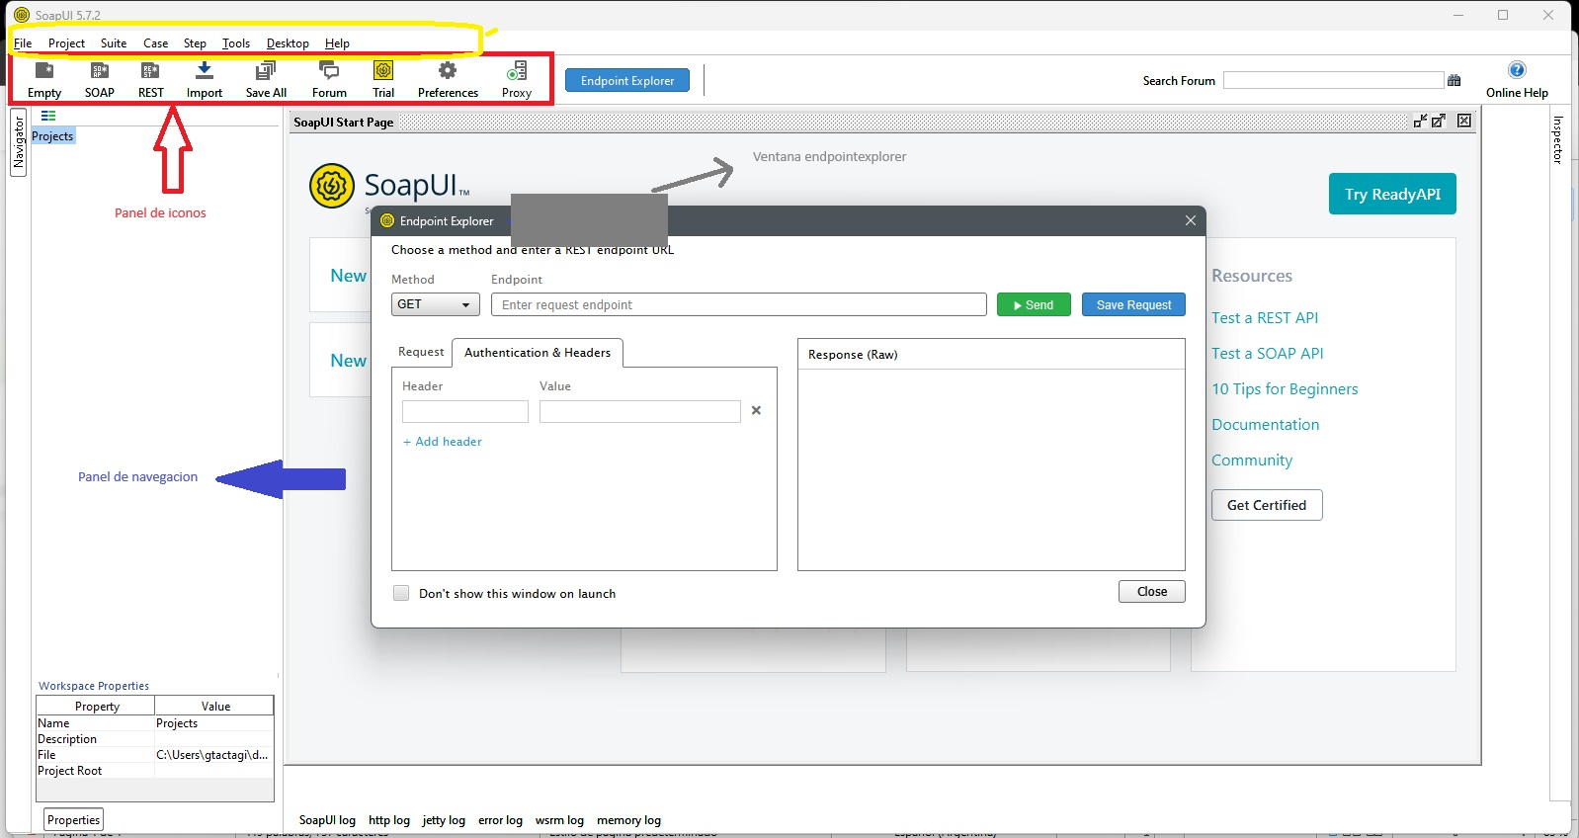

Proyecto para API REST Jsonplaceholder

En primer lugar se hace click en el boton REST del panel de iconos. Se abre una ventana en donde se pide ingresar la direccion URL de la API, en este caso se ingresa https://jsonplaceholder.typicode.com/
Se observa como se agrega el proyecto en el panel de navegacion con la direccion URL con dos flechas azules que indican que es tipo Rest. Por defecto aparece PRoject1, pero ahciendo click derecho en la opcion Rename puede darse un nombre, en este caso JSONPlaceholder_testing.
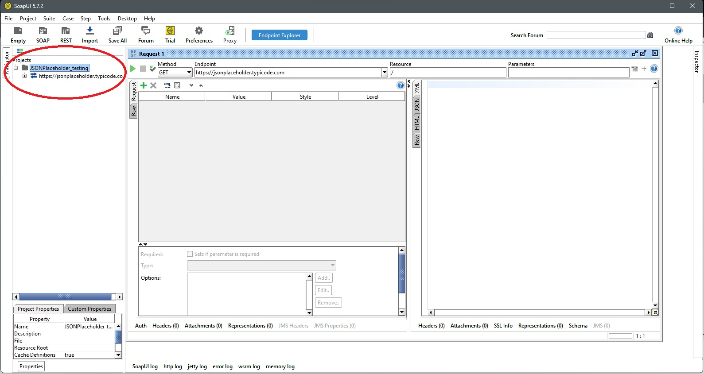
Prueba de un ENDPOINT:
Haciendo click derecho en la url de la api que figura en el panel de navegacion se crea un New Resource y dentro de PATH se coloca /posts, se selecciona el metodo GET y se guarda el method como Getposts.
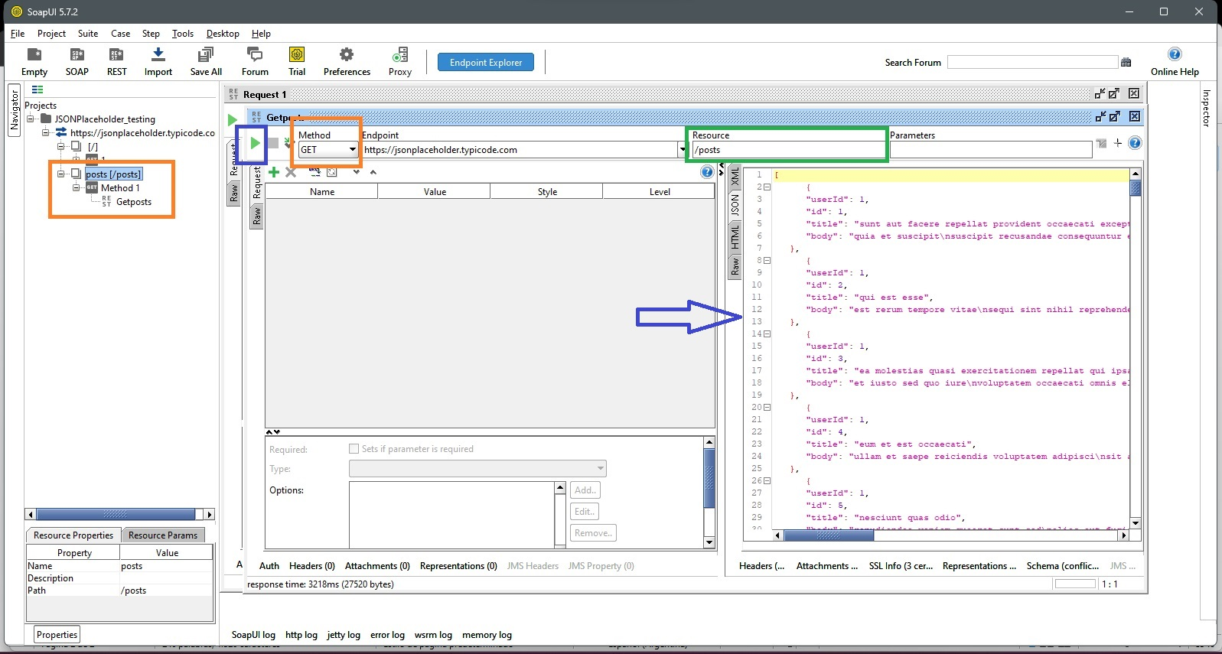
Se ejecuta dando en el boton play y a la derecha se puede observar la respuesta en formato JSON con una lista de distintos usuarios con claves como useriID,ID,title y body.

Hacer un TestSuite:
Hacer click derecho en el nombre del poryecto, en este caso JSONPlaceholder_testing y seleccionar “new testSuite” dar nombre deseado,
Una vez creado el testSuite hacer click derecho en el y seleccionar la opcion new TestCase y nombrar.
Al hacer click derecho en TestCase seleccionar la opcion Add Request y luego en REST request, en la ventana que se despliega se selecciona el endpoint con el que se venia trabajando el cual figura en el Getposts hecho previamente.
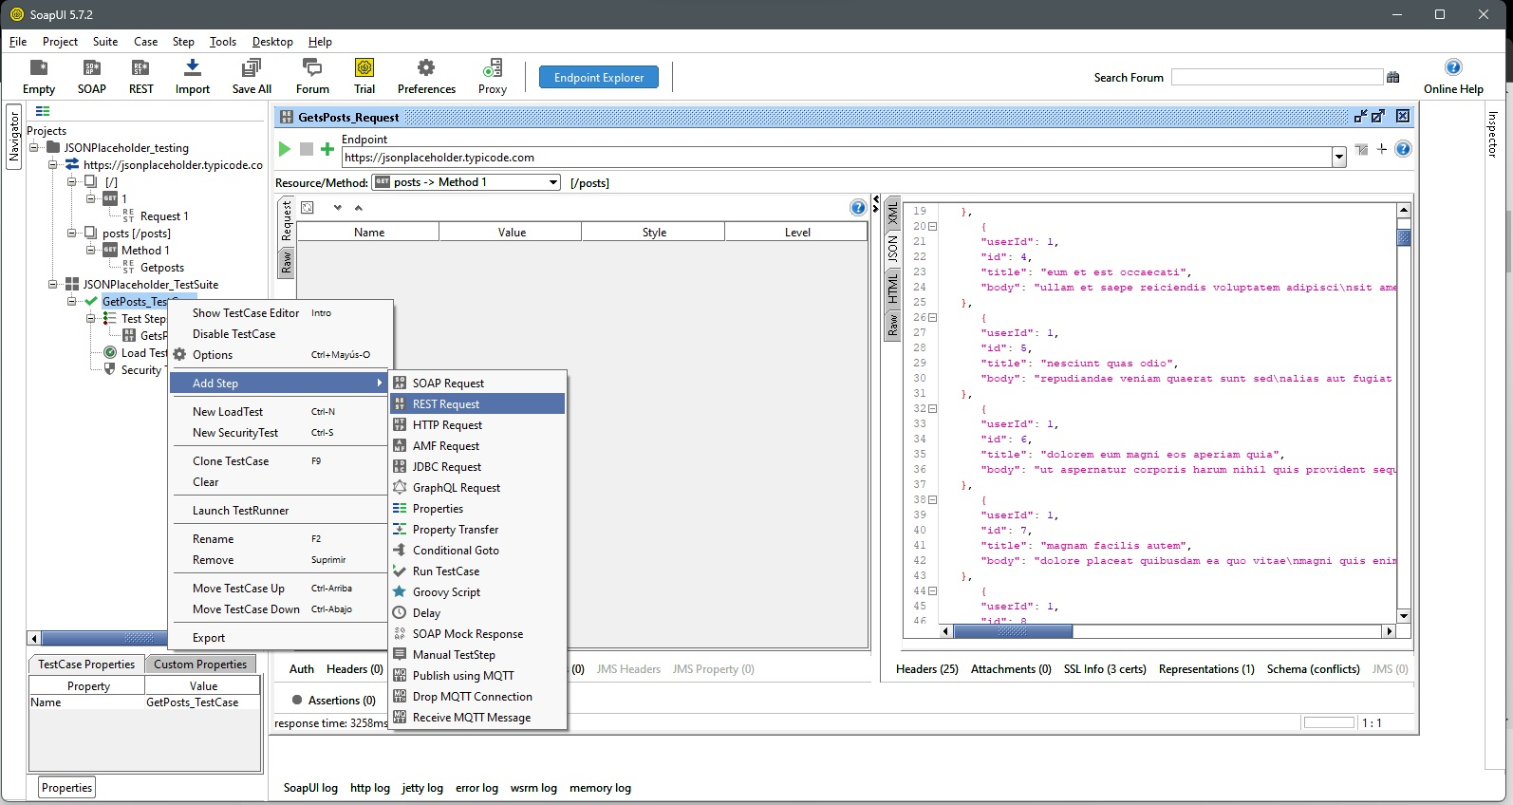

Seleccionar el testCase y dar play o run.
Para este caso tambien devuelve la respuesta JSON

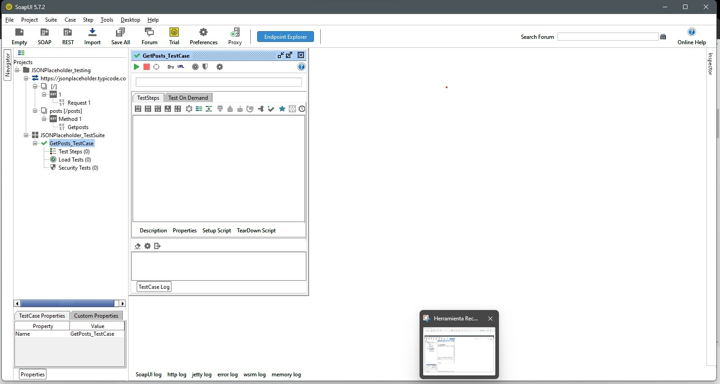

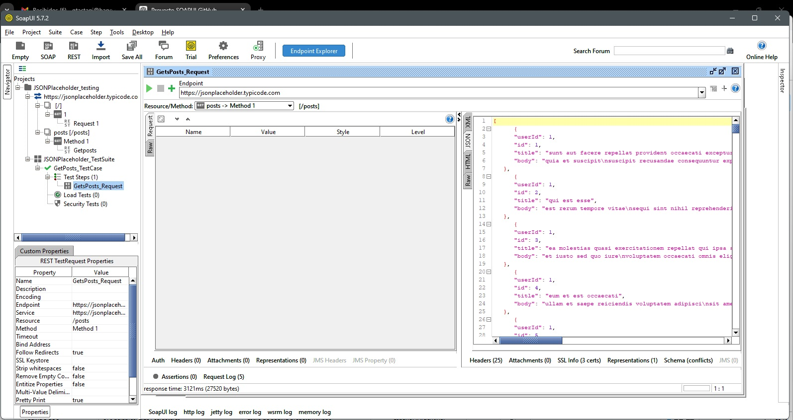

Agregar una validación (Assertions):

Haciendo doble click en el testcase, en este caso GetPosts_Request, podra visualizarse hacia la derecha una pestaña Assertions, haciendo click en ella se habilita unos iconos arriba, uno de ellos es un simbolo + que permite agregar una Assertion

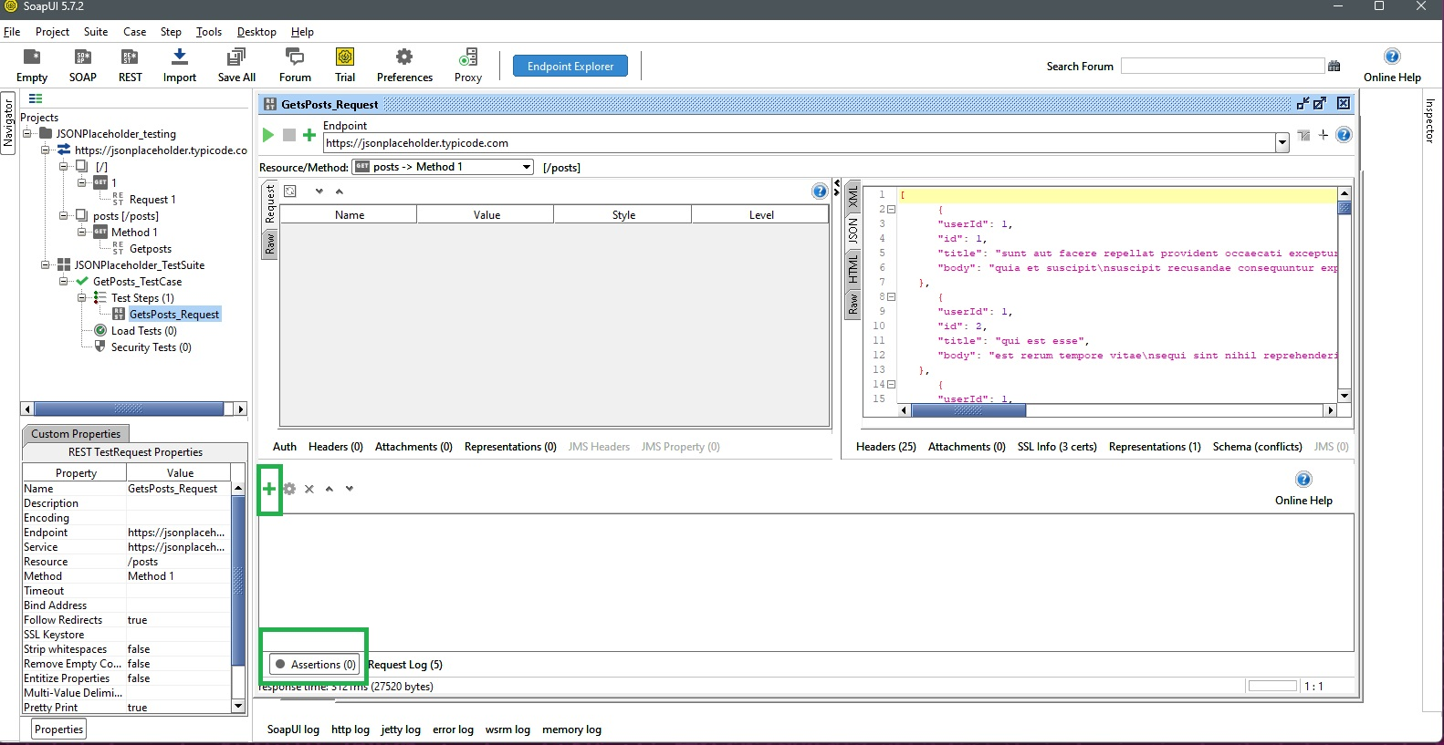

Al agregar un Assertion se nombra , ejemplo con user y se selecciona la opcion en este caso Contains y dentro de ella se coloca un fragmenta de la respuesta JSON que se espera encontrar, en este caso “userId”: 1, que es la primer parte de la respuesta del JSON ante la URL completa https://jsonplaceholder.typicode.com/posts

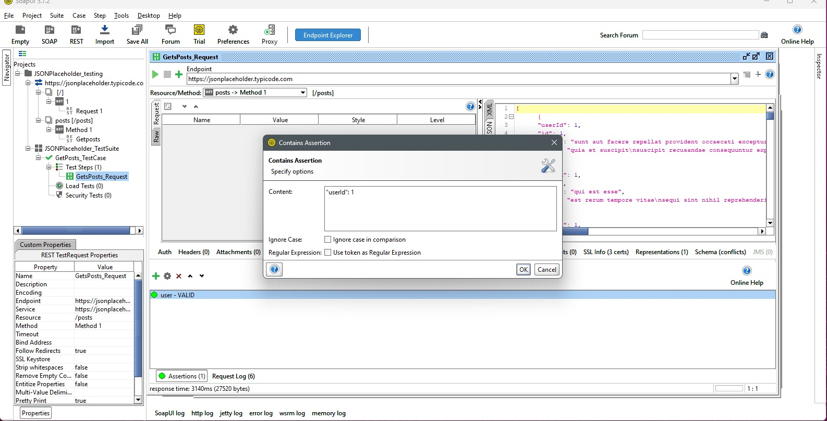
----

Asi como se hizo para el metodo GET, tambien se realizaron de manera similar para los metodos POST y DELETE.
Se creo ENDPOINT para POST y DELETE y dentro de ellos un testsuite con request y testcase con assertion

En el caso de CreatePost hay que introducir valores a agregar en el mediatype y chequear la respuesta JSON

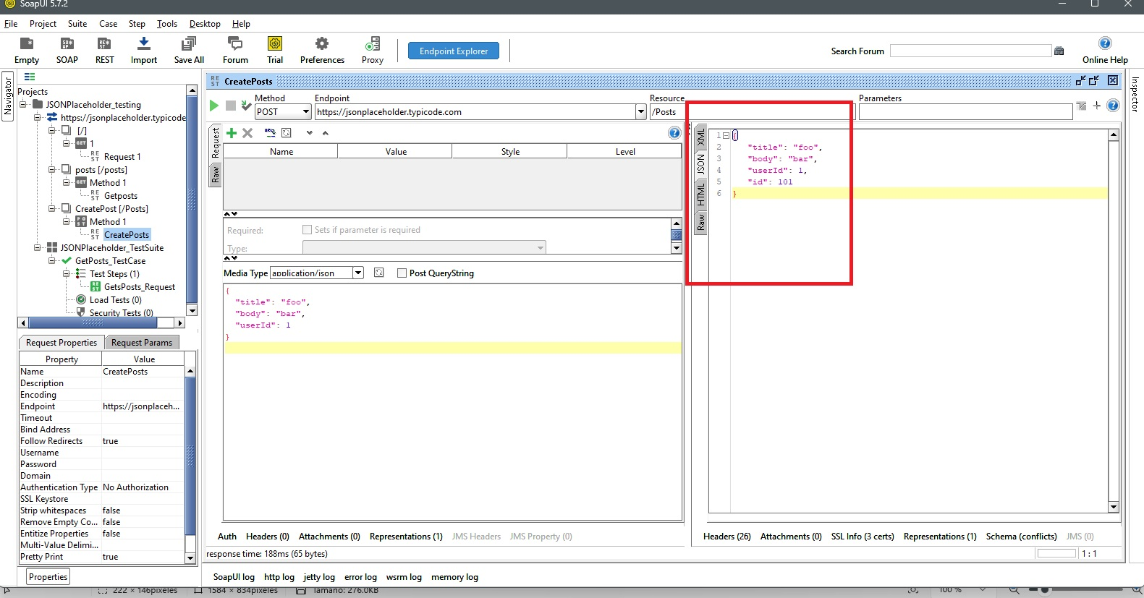
En el caso de Deletepost hay que chequear en la pestaña raw que al ingresar posts/1 hay un código 200 que efectuó correctamente la operación

